★★☆☆☆
題組：Problem Set Archive with Online Judge
題號：10266: Surveying
解題者：賴保宏
解題日期：2017年4月5日
題意：
- 有K筆測資，先輸入一組座標範圍N*M，再輸入一組基準座標(x,y)，接下來有多行資料輸入，每行代表從某一特定點觀測。資料每三個為一組，分別為座標上的x,y點與其觀測相對高度，求在基準點上觀測座標範圍內各點的相對高度。
題意範例：
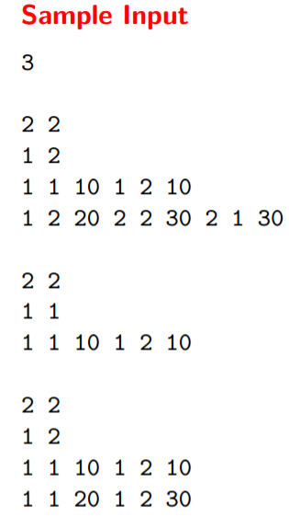
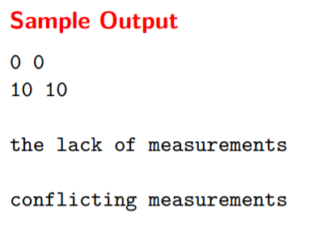

解法：
使用struct來儲存x,y,h，並用二維vector來存取每組觀測資料，再用一組二維陣列vector紀錄各點有出現在哪組觀測資料之中，從包含基準點的資料開始測量那組其他座標點的相對高度，再利用已知對於基準點相對高度的點，去測量其他各組資料，全部測完後便得一存有所有相對於基準點高度的二維陣列。
解法範例：
無
討論：
無
程式：
#include<iostream>
#include<string>
#include<sstream>
#include<vector>
#include<queue>
#include<stdio.h>
#define MAX 128
using namespace std;

vector<int> g[MAX][MAX];
int n,m;
struct Survey{
int x,y,h;
Survey(int a=0,int b=0,int c=0):
x(a) , y(b) , h(c){};
};

vector < vector<Survey> > D;

int FH(int bx , int by){
int b_h[MAX][MAX] , used[MAX][MAX]={};
vector<int> id_used;
id_used.resize(D.size(),0);
int x,y,h,id,tx,ty;
queue<int> X,Y,ID;

used[bx][by]=1 , b_h[bx][by]=0;
for(int i=0;i<g[bx][by].size();i++){
int d = g[bx][by][i];
X.push(bx),Y.push(by),ID.push(d);
id_used[d]=1;
}

while(!X.empty()){
x=X.front(),y=Y.front(),id=ID.front();
X.pop(),Y.pop(),ID.pop();
int dif = 0; //到基準點後觀測高度差

for(int i=0;i<D[id].size();i++){
if(D[id][i].x==x && D[id][i].y==y){
dif = b_h[x][y] - D[id][i].h;
break;
}
}

for(int i=0;i<D[id].size();i++){
tx=D[id][i].x,ty=D[id][i].y,h=D[id][i].h+dif;
if(used[tx][ty]==1 && h!=b_h[tx][ty])
return 0;
b_h[tx][ty] = h;
if(used[tx][ty]==0){
used[tx][ty]=1;
for(int j=0;j<g[tx][ty].size();j++){
int d = g[tx][ty][j];
if(id_used[d])
continue;
X.push(tx),Y.push(ty),ID.push(d);
id_used[d]=1;
}
}
}
}

int check = 1;
for(int i=1;i<=n;i++){
for(int j=1;j<=m;j++)
if(used[i][j]!=1){
check=0;
break;
}
}

if(check){
for(int i=1;i<=n;i++){
for(int j=1;j<=m;j++){
cout << b_h[i][j];
if(j!=m)
cout << " ";
else
cout << endl;
}
}
}
else
cout << "the lack of measurements" << endl;
return 1;
}
char str[1048576 * 8];
int main(){
int Case,bx,by,x,y,h;
cin >> Case;
while (Case--){
cin >> n >> m;
cin >> bx >> by;

while(getchar() != '\n');

for(int i=0;i<=n;i++)
for(int j=0;j<=m;j++)
g[i][j].clear();
D.clear();

while(gets(str)){
if(str[0] == '\0')
break;
stringstream sin(str);
vector<Survey> temp;
int id = (int) D.size();
while(sin >> x >> y >> h){
temp.push_back(Survey(x,y,h));
g[x][y].push_back(id);
}
D.push_back(temp);
}
int k = FH(bx,by);
if(!k)
cout << "conflicting measurements" << endl;
if(Case)
cout << endl;
}
return 0;
}

